Universidad Nacional del Altiplano
Facultad de Ingeniería Mecánica Eléctrica, Electrónica y Sistemas
Unidad de Posgrado de Ingeniería de Sistemas
Maestría en Ciencia de Datos

Predicción de la Supervivencia de Emprendimientos: Desarrollo, Despliegue y Automatización del Mantenimiento de una Aplicación de Aprendizaje Automático en Producción

Informe Final del Proyecto
Unidades I y II

Curso: Machine Learning
Docente: Ing. Mayenka Fernández
Estudiante: Taco Avilés, Milton Hiroshi

Puno, setiembre de 2026

Contenido

Resumen
El presente informe documenta el desarrollo, despliegue y automatización del mantenimiento de una aplicación de aprendizaje automático que estima la probabilidad de que un emprendimiento sobreviva, empleando únicamente información disponible al momento de su fundación. El trabajo se organiza en dos fases. La primera comprende la construcción del modelo predictivo y de la aplicación que lo expone; la segunda, la automatización de los flujos de integración continua y de mantenimiento que la sostienen en producción.
Se entrenaron y compararon tres algoritmos sobre un conjunto de 48 000 emprendimientos descritos por 18 variables agrupadas en seis categorías. La regresión logística obtuvo el mejor desempeño, con un área bajo la curva ROC de 0.7469 y una exactitud balanceada de 0.6783 sobre datos no observados durante el entrenamiento. El umbral de decisión se fijó mediante el estadístico J de Youden y no maximizando la puntuación F1, decisión que constituye el hallazgo metodológico del trabajo: con clases desbalanceadas, el criterio habitual producía un modelo estadísticamente aceptable pero operativamente inútil.
El estudio de aporte por grupo de variables, diseñado para responder la pregunta de investigación, indica que la ejecución y la disponibilidad de capital concentran la capacidad predictiva, mientras que el perfil del fundador resulta prácticamente prescindible, al punto de que el clima macroeconómico anticipa mejor el desenlace que la trayectoria previa de quien emprende.
La aplicación se construyó como un producto de software completo: tres interfaces orientadas a usuarios distintos, una interfaz de programación documentada, explicación individual de cada predicción mediante valores SHAP, y 61 pruebas automatizadas. Se desplegó en un servidor privado virtual mediante contenedores Docker, con proxy inverso y cifrado TLS. Los flujos automatizados, construidos con GitHub Actions, ejecutan las pruebas y el despliegue ante cada cambio del código, y reentrenan el modelo de forma programada bajo puertas de calidad que impiden la promoción de un modelo deficiente. El registro de versiones y el historial de reentrenamientos se administran con MLflow, y la deriva de datos se vigila con Evidently.

Palabras clave: aprendizaje automático, supervivencia de emprendimientos, MLOps, integración continua, deriva de datos, regresión logística

1. Introducción

1.1. Contexto y problemática
La mayoría de los emprendimientos no sobrevive. Determinar por qué unos prosperan y otros no es una pregunta clásica de la literatura de gestión, y su interés no es solo académico: incubadoras, aceleradoras e inversionistas deciden a diario a qué proyectos asignar recursos escasos, y lo hacen con información fragmentaria y bajo presión de tiempo.
El problema no se agota en construir un modelo que prediga bien. Siguiendo el planteamiento de Sculley et al. (2015), quienes advierten que el código de aprendizaje automático constituye una fracción mínima de un sistema real en producción, un modelo que no se puede usar, que nadie mantiene o que se degrada en silencio no resuelve nada. El presente trabajo aborda ambas dimensiones: la construcción del modelo y la infraestructura que lo mantiene vivo.

1.2. Planteamiento del problema
La pregunta que guía el trabajo es la siguiente: qué características permiten anticipar qué emprendimiento tiene mayor probabilidad de sobrevivir.
De ella se derivan dos problemas técnicos. El primero es de modelado: identificar, entre la información disponible al momento de la fundación, qué grupos de variables aportan capacidad predictiva y cuáles no. El segundo es de operación: cómo sostener en el tiempo un modelo cuya calidad depende de datos que cambian, sin requerir intervención manual permanente.

1.3. Justificación
Una herramienta que estime la probabilidad de supervivencia permite a una incubadora ordenar su cartera por riesgo y concentrar el acompañamiento donde más falta hace. La utilidad, sin embargo, depende de tres condiciones que este trabajo aborda de manera explícita: que el usuario pueda efectivamente proporcionar los datos que el modelo requiere, que la predicción venga acompañada de una explicación que permita actuar sobre ella, y que el modelo no se degrade silenciosamente conforme cambian las condiciones del entorno.

1.4. Objetivos

1.4.1. Objetivo general
Desarrollar, desplegar y automatizar el mantenimiento de una aplicación de aprendizaje automático que estime la probabilidad de supervivencia de un emprendimiento a partir de sus características al momento de la fundación.

1.4.2. Objetivos específicos
- Identificar qué grupos de variables aportan capacidad predictiva sobre la supervivencia, mediante un estudio de ablación.
- Entrenar y comparar algoritmos de clasificación, seleccionando el de mejor desempeño bajo un criterio de umbral adecuado a clases desbalanceadas.
- Construir una aplicación web que permita a un emprendedor obtener una estimación sin conocer los valores numéricos que el modelo requiere.
- Explicar cada predicción individual, indicando qué factores la elevan y cuáles la reducen.
- Desplegar la aplicación en producción mediante contenedores, con dominio propio y cifrado.
- Automatizar la integración continua, de modo que ningún cambio alcance producción sin superar la totalidad de las pruebas.
- Automatizar el mantenimiento del modelo, incluyendo detección de deriva, reentrenamiento programado, puertas de calidad y registro de versiones.

1.5. Alcance del proyecto
El proyecto abarca el ciclo completo, desde el análisis de los datos hasta la operación automatizada en producción. Quedan fuera del alcance tres elementos que se señalan por honestidad. El primero es la validación empírica sobre emprendimientos reales: el conjunto de datos empleado corresponde a una simulación calibrada sobre la literatura, condición que se declara y cuyas implicaciones se discuten en el apartado 3.1. El segundo es la alta disponibilidad: el sistema opera sobre un único servidor y presenta una interrupción de aproximadamente diez segundos durante cada despliegue. El tercero es el monitoreo histórico de métricas de servicio, para el cual se formula una recomendación en el apartado 15.

2. Arquitectura y Tecnologías del Proyecto

2.1. Arquitectura general de la solución
La solución se organiza en cuatro bloques que se comunican entre sí por interfaces estrechas y bien definidas. El bloque de aprendizaje automático toma los datos y produce un artefacto serializado. El bloque de aplicación carga ese artefacto y lo expone mediante una interfaz de programación y tres páginas web. El bloque de despliegue empaqueta la aplicación en una imagen de contenedor y la publica en un servidor. El bloque de automatización observa el repositorio y el modelo, y dispara las acciones correspondientes ante un cambio del código o ante el paso del tiempo.
La propiedad que gobierna el diseño es que cada bloque ignora el funcionamiento interno de los demás. Reentrenar el modelo no exige modificar la aplicación; modificar la aplicación no exige reentrenar el modelo; cambiar de servidor no exige tocar el código.

2.2. Arquitectura de Machine Learning
El módulo ml concentra cuatro responsabilidades separadas en archivos distintos: la configuración, que reúne en un único lugar toda decisión susceptible de cambiar; la carga y preparación de los datos; el entrenamiento propiamente dicho; y el mantenimiento, que orquesta el reentrenamiento periódico. Un quinto archivo se ocupa de la detección de deriva.
El entrenamiento produce un artefacto serializado que contiene, además del modelo, los metadatos que la aplicación necesita para construir sus formularios sin intervención: los valores admisibles de cada campo categórico, los rangos y medianas de los campos numéricos, el umbral de decisión, la versión, las métricas obtenidas y el vector de referencia empleado por el explicador. La consecuencia práctica es que al sustituir el artefacto la aplicación se adapta sola.

2.3. Arquitectura de la aplicación
La aplicación se construyó con FastAPI. Carga el artefacto en memoria la primera vez que se le solicita una predicción y lo reutiliza en adelante, en lugar de leerlo del disco en cada petición. Si el artefacto no existe, el servicio arranca de todos modos e informa estado degradado, decisión deliberada: un servicio que declara su problema resulta preferible a uno que no llega a iniciar y sobre el cual el monitoreo no puede informar nada.
La validación de las peticiones se delega en Pydantic mediante esquemas declarativos que restringen tipos y rangos. Las páginas web se generan con plantillas Jinja2 que consumen la misma interfaz de programación que cualquier cliente externo, de modo que no existe una vía privilegiada de acceso al modelo.

2.4. Arquitectura de despliegue
La aplicación se empaqueta en una imagen Docker construida sobre python:3.11-slim, siguiendo el modelo de contenedores ligeros descrito por Merkel (2014). La imagen se construye en la infraestructura de integración continua, nunca en el servidor de destino, y se publica en el registro de contenedores de GitHub. El servidor únicamente la descarga.
El contenedor escucha exclusivamente en la dirección local. El servidor web del sistema operativo actúa como proxy inverso: recibe el tráfico público, termina la conexión cifrada y lo reenvía al contenedor. Esta disposición concentra la gestión de certificados en un único punto, permite alojar varios servicios bajo distintos subdominios y evita exponer el contenedor directamente.

2.5. Tecnologías, herramientas y plataformas utilizadas
La Tabla 1 reúne las herramientas que intervienen en alguna fase del proyecto, con la versión exacta con la que el sistema fue probado.
Tabla 1
Herramientas Empleadas, con su Versión y su Función
Herramienta | Versión | Función en el sistema
Python | 3.11 | Lenguaje de la aplicación y del entrenamiento
FastAPI | 0.141.1 | Interfaz de programación y servidor de las páginas
scikit-learn | 1.7.2 | Entrenamiento del modelo y preprocesamiento
pandas | 2.3.3 | Carga y manipulación de los datos
Pydantic | 2.12.4 | Validación de las peticiones
Jinja2 | 3.1.6 | Plantillas de las páginas web
SQLite | incluido | Almacenamiento de las evaluaciones recibidas
Docker | 24 o superior | Empaquetado de la aplicación
Docker Compose | v2 | Definición de los servicios y sus límites
Git y GitHub | 2.x | Control de versiones y alojamiento
GitHub Actions | — | Integración continua y mantenimiento programado
GitHub Container Registry | — | Almacenamiento de las imágenes
Dependabot | — | Actualización automática de dependencias
pytest | 8.4.2 | Ejecución de las 61 pruebas
ruff | 0.8.4 | Verificación del estilo del código
MLflow | 2.22.2 | Registro de experimentos y versiones del modelo
Evidently | 0.7.23 | Detección de deriva de datos
Ubuntu Server | 22.04 LTS | Sistema operativo del servidor
Apache o Nginx | — | Proxy inverso y terminación del cifrado
certbot | — | Emisión y renovación del certificado
Nota. Las versiones corresponden a las declaradas en los archivos de dependencias, fijadas de forma explícita.
El criterio que gobernó la selección fue minimizar la cantidad de piezas que el equipo debe mantener. Cada herramienta agregada es un componente más que puede fallar, que requiere actualizaciones de seguridad y que consume memoria en un servidor compartido con otros servicios.
Por esa razón se descartaron deliberadamente cuatro herramientas habituales en arquitecturas de aprendizaje automático en producción. Kubernetes resuelve la orquestación de múltiples réplicas en varios nodos, problema que este sistema no tiene. Jenkins cumpliría la misma función que GitHub Actions, con la diferencia de que habría que instalarlo, actualizarlo y respaldarlo. Terraform administra infraestructura declarativa en la nube, y aquí la infraestructura es un servidor que se configura una sola vez. Apache Airflow se evaluó específicamente para el flujo de mantenimiento y se descartó por consumo de memoria: su despliegue mínimo requiere entre uno y dos gigabytes, mientras que la tarea programada de GitHub Actions cumple la misma función sin consumir recursos del servidor.
La versión de MLflow merece una precisión, pues también se decidió por medición. La versión 3.16.1 ocupa 1 572 megabytes de memoria residente al iniciar y el núcleo del sistema operativo termina su proceso cuando se le impone un límite inferior a un gigabyte, comportamiento verificado de manera reproducible con límites de 400, 600 y 800 megabytes. La versión 2.22.2 realiza las mismas funciones consumiendo 260 megabytes y opera con holgura bajo un límite de 400. Las incorporaciones de la versión 3 se orientan a la observabilidad de modelos generativos de lenguaje, ajenas a este sistema.

2.6. Requisitos de hardware y software
La Tabla 2 distingue los requisitos del entorno de desarrollo de los del servidor de producción.
Tabla 2
Requisitos de Hardware y Software
Elemento | Desarrollo | Producción
Procesador | Dos núcleos | Dos núcleos
Memoria | 4 GB | 2 GB, de los cuales la aplicación usa hasta 700 MB
Disco | 5 GB | 10 GB
Sistema operativo | macOS, Linux o Windows | Ubuntu 22.04 LTS o superior
Software requerido | Python 3.11, Docker, Git | Docker y servidor web
Puertos | 8000 local | 22, 80 y 443
Nota. El servidor no requiere Python: la aplicación viaja dentro de la imagen de contenedor.

2.7. Dependencias del proyecto
Las dependencias se declaran en tres archivos con propósitos distintos, y todas las versiones se fijan de manera explícita. El archivo requirements.txt contiene lo estrictamente necesario para que la aplicación responda peticiones, y es el único que se instala dentro de la imagen de contenedor. El archivo requirements-mantenimiento.txt agrega MLflow y Evidently, que solo intervienen durante el reentrenamiento y que engrosarían la imagen en varios cientos de megabytes sin ninguna utilidad. El archivo requirements-dev.txt agrega las herramientas de prueba y de estilo.
La fijación explícita de versiones no es una formalidad. Durante el desarrollo se detectó que una discrepancia entre la versión de scikit-learn empleada en el entrenamiento y la declarada para el contenedor impedía cargar el artefacto serializado, falla que solo se manifiesta en tiempo de ejecución, cuando el servicio ya está desplegado.

3. Entrenamiento del Modelo

3.1. Descripción y origen de los datos
Se empleó el conjunto startup_survival_master, que contiene 48 000 emprendimientos descritos por 30 variables. El conjunto corresponde a una simulación calibrada sobre la literatura de fracaso de emprendimientos, no a empresas reales, y así se declara.
Esta condición exigía una verificación previa, pues un conjunto sintético mal construido puede contener una regla determinista oculta que vuelve trivial el problema. Se aplicó una prueba de separabilidad lineal: un modelo lineal ajustado sobre la totalidad de las observaciones comete 13 842 errores y las distribuciones de ambas clases se solapan. No existe, por tanto, una fórmula subyacente recuperable, y el problema de modelado es genuino. Un candidato anterior fue descartado precisamente por fallar esta verificación: alcanzaba un área bajo la curva de 0.9999 sin cometer un solo error en 2 100 observaciones.
La consecuencia es interpretativa y se explicita aquí: los hallazgos describen la estructura del conjunto de datos y su coincidencia con lo reportado por la literatura, y no constituyen evidencia empírica nueva sobre emprendimientos reales.

3.2. Características del dataset
De las 30 columnas disponibles se emplearon 17, a las que posteriormente se añadió una decimoctava incorporada por la propia aplicación. La Tabla 3 presenta las variables retenidas, organizadas según el grupo al que pertenecen.
Tabla 3
Variables Empleadas por el Modelo, según Grupo
Grupo | Variables
Circunstancia y azar | macro_climate, market_size_score, competition_intensity
Perfil del fundador | founder_prior_exits, domain_experience_years
Equipo fundador | cofounder_conflict, team_completeness
Ejecución | product_market_fit_score, did_customer_validation, premature_scaling, unit_economics_score, marketing_effectiveness
Financiamiento y caja | funding_path, total_raised_usd, monthly_burn_rate, runway_months
Contexto | industry, departamento
Nota. Dieciocho variables en total. La variable departamento fue incorporada por la aplicación y no figura en el conjunto de datos original, por lo que las filas históricas la registran como unknown.
La agrupación proviene del diccionario del conjunto de datos, que clasifica las variables en circunstancia, perfil del fundador, equipo y ejecución, y se amplió con dos categorías definidas en este trabajo: financiamiento y contexto. Esa agrupación resultó ser el eje del análisis, pues permite medir cuánto pesa el azar frente a la ejecución.
La Tabla 4 resume los estadísticos descriptivos de las variables numéricas de mayor relevancia.
Tabla 4
Estadísticos Descriptivos de las Variables Numéricas Principales
Variable | M | DE | Mdn | Mín. | Máx.
product_market_fit_score | 4.61 | 2.24 | 4.60 | 0.0 | 10.0
runway_months | 18.88 | 8.14 | 18.80 | 2.0 | 50.0
cofounder_conflict | 4.08 | 2.22 | 4.00 | 0.0 | 10.0
team_completeness | 5.33 | 2.16 | 5.30 | 0.0 | 10.0
macro_climate | 5.01 | 1.98 | 5.00 | 0.0 | 10.0
domain_experience_years | 5.43 | 4.03 | 4.40 | 0.0 | 30.0
monthly_burn_rate (USD) | 99 068 | 280 513 | 6 300 | 500 | 3 000 000
total_raised_usd (USD) | 1 607 581 | 3 972 697 | 111 000 | 0 | 52 171 000
Nota. N = 48 000. Las magnitudes monetarias presentan distribuciones marcadamente asimétricas.

3.3. Exploración y análisis de datos
La variable objetivo se encuentra desbalanceada, según se aprecia en la Figura 1. El 65.8 % de los emprendimientos fracasa, y el desbalance se orienta hacia la clase que interesa detectar, circunstancia que condiciona por completo la elección de métricas.
Figura 1
Distribución de la Variable Objetivo
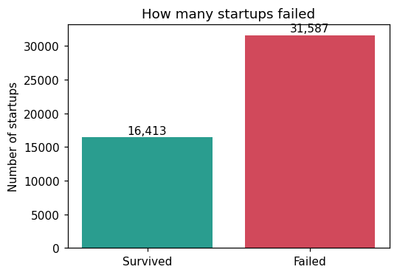
Nota. N = 48 000. El desbalance hacia el fracaso condiciona la elección de métricas.
La Figura 2 presenta la tasa de fracaso por sector de actividad. La diferencia entre el sector de menor y mayor riesgo alcanza 10.4 puntos porcentuales, magnitud modesta que anticipa el escaso aporte predictivo que el análisis de grupos atribuirá al contexto sectorial.
Figura 2
Tasa de Fracaso por Sector de Actividad
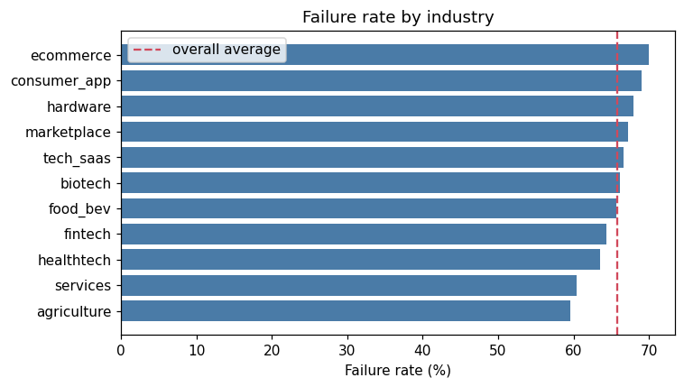
Nota. La línea discontinua señala la tasa global de 65.8 %.
La Tabla 5 detalla esas mismas cifras.
Tabla 5
Tasa de Fracaso por Sector de Actividad
Sector | n | Fracaso (%) | Sector | n | Fracaso (%)
agriculture | 2 341 | 59.6 | biotech | 2 403 | 66.2
services | 5 564 | 60.4 | tech_saas | 7 709 | 66.7
healthtech | 3 817 | 63.6 | marketplace | 4 249 | 67.2
fintech | 4 315 | 64.4 | hardware | 2 951 | 67.9
food_bev | 3 922 | 65.7 | consumer_app | 4 830 | 69.0
 |  |  | ecommerce | 5 899 | 69.9
Nota. N = 48 000. La tasa global de fracaso asciende a 65.8 %.
La Figura 3 muestra la tasa de fracaso según el cuartil de cuatro variables relevantes. Las tres primeras presentan una relación descendente y la cuarta ascendente, conforme a lo esperable desde el punto de vista del dominio: la tasa de fracaso desciende del 78 % al 52 % conforme mejora el encaje producto-mercado, y asciende del 59 % al 73 % conforme crece el conflicto entre socios.
Figura 3
Tasa de Fracaso según Cuartil de Cuatro Variables Relevantes
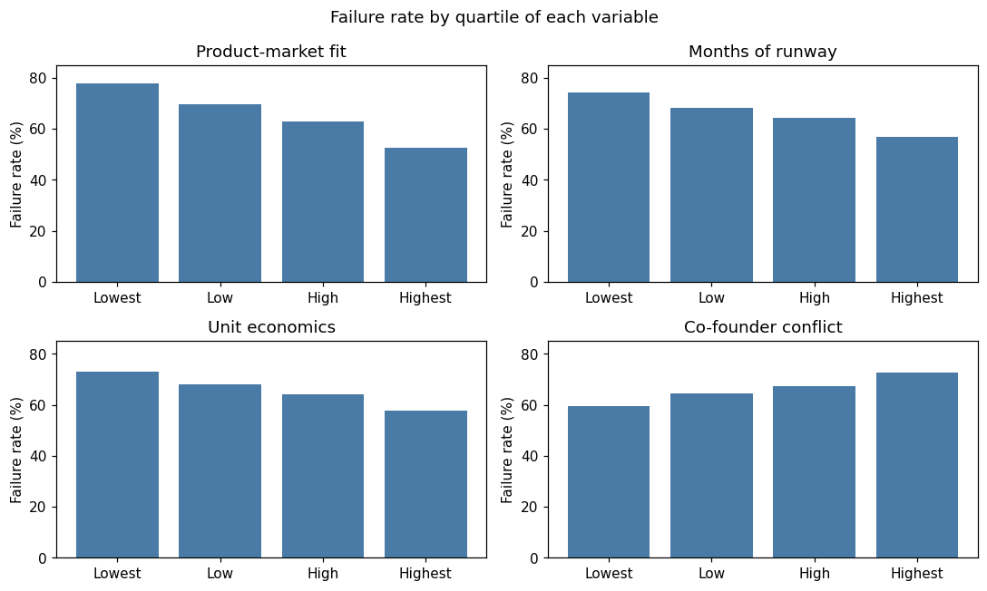
Nota. Cada variable se dividió en cuatro grupos de igual tamaño.
La Figura 4 presenta el comportamiento de tres variables que el análisis descartó. Su inclusión no responde a un descuido sino a que la ausencia de efecto constituye en sí misma un resultado: la experiencia previa del fundador, la presencia de un cofundador técnico y las horas trabajadas semanalmente no modifican la tasa de fracaso de manera apreciable.
Figura 4
Variables sin Efecto Apreciable sobre el Fracaso
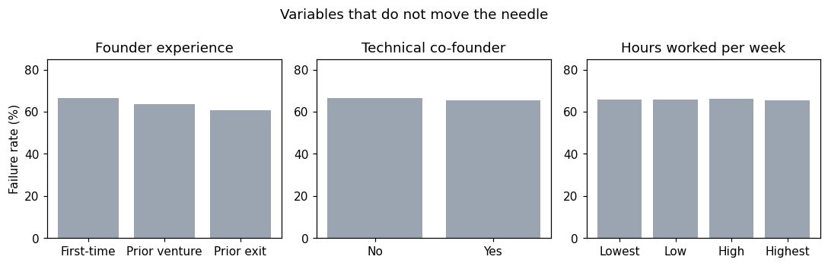
Nota. Las diferencias entre categorías no superan los pocos puntos porcentuales.

3.4. Preprocesamiento de datos
Las variables categóricas se transformaron mediante codificación uno-en-N. El parámetro handle_unknown se configuró en ignore, decisión que responde a una exigencia operativa: en producción aparecerán sectores que no existían al momento del entrenamiento, y el servicio debe continuar respondiendo en lugar de interrumpirse. Una prueba automatizada envía deliberadamente un sector inexistente y verifica que la respuesta siga siendo válida.
Las variables numéricas se estandarizaron. El procedimiento es necesario porque sus escalas difieren en varios órdenes de magnitud: el capital levantado alcanza los 52 millones de dólares mientras que los puntajes se miden de cero a diez. Sin estandarizar, la regresión logística asignaría una importancia desproporcionada a la primera por el solo hecho de tomar valores mayores.
Ambas transformaciones residen dentro de un Pipeline de scikit-learn, de modo que se ajustan exclusivamente con los datos de entrenamiento y viajan junto al modelo dentro del artefacto. La preparación tolera además la ausencia de columnas: cuando el modelo incorpora una variable nueva, las filas históricas que no la poseen reciben el valor unknown en lugar de provocar un error, lo que permite extender el esquema sin rehacer el conjunto de datos.

3.5. División del dataset
El conjunto se dividió en tres particiones estratificadas: 28 800 observaciones para entrenamiento, 9 600 para validación y 9 600 para prueba. La partición en tres, y no en dos, obedece a que el procedimiento toma dos decisiones distintas que no pueden compartir los mismos datos: la búsqueda de hiperparámetros se realiza mediante validación cruzada sobre el conjunto de entrenamiento, mientras que la selección del umbral de decisión emplea el conjunto de validación. El conjunto de prueba no interviene en ninguna decisión de modelado y se reserva íntegramente para la evaluación final.

3.6. Algoritmos evaluados
Se compararon tres algoritmos de naturaleza distinta: regresión logística, bosque aleatorio y potenciación de gradiente por histogramas, este último basado en el enfoque de Ke et al. (2017). Las implementaciones provienen de scikit-learn (Pedregosa et al., 2011). La elección de familias distintas responde a que un modelo lineal, un ensamble por promediado y un ensamble por refuerzo capturan estructuras diferentes, de modo que la comparación informa además sobre la naturaleza del problema.

3.7. Entrenamiento de los modelos
Para cada algoritmo se realizó una búsqueda aleatoria de hiperparámetros con validación cruzada estratificada de cinco pliegues, empleando el área bajo la curva ROC como criterio de selección. La búsqueda aleatoria se prefirió a la exhaustiva porque, como demuestran Bergstra y Bengio (2012), explora el espacio de manera más eficiente cuando solo algunos hiperparámetros resultan determinantes, situación habitual en la práctica.

3.8. Evaluación de los modelos

3.8.1. Selección del umbral de decisión
Un clasificador probabilístico requiere un punto de corte para convertir la probabilidad en una decisión. El valor predeterminado de 0.5 rara vez es el adecuado, y en este conjunto resultó particularmente inapropiado por una razón que conviene documentar, ya que constituye el hallazgo metodológico del trabajo.
En una primera versión el umbral se eligió maximizando la puntuación F1, criterio habitual. El procedimiento seleccionó un umbral de 0.37 con el que el modelo señalaba como fracaso al 90.7 % de los casos y alcanzaba una F1 de 0.8084, cifra aparentemente satisfactoria. Sin embargo, un clasificador trivial que declarase el fracaso de todos los emprendimientos, sin modelo alguno, obtiene una F1 de 0.7937. La mejora real era de 0.0146, es decir, prácticamente nula. La Tabla 6 compara los tres criterios evaluados.
Tabla 6
Comparación de Criterios para Fijar el Umbral de Decisión
Criterio | Umbral | Precisión | Sensib. | F1 | Exact. bal. | Señalados
Predeterminado (0.5) | 0.50 | 0.7391 | 0.8756 | 0.8016 | 0.6405 | 77.9 %
Maximizar F1 | 0.37 | 0.6975 | 0.9612 | 0.8084 | 0.5795 | 90.7 %
J de Youden (adoptado) | 0.64 | 0.7977 | 0.6965 | 0.7437 | 0.6783 | 57.5 %
Sin modelo | — | 0.6580 | 1.0000 | 0.7937 | 0.5000 | 100 %
Nota. Umbral seleccionado sobre la partición de validación y métricas evaluadas sobre la de prueba. El criterio de F1 produce el mayor valor de esa métrica y, a la vez, la menor exactitud balanceada.
El fenómeno es conocido. Saito y Rehmsmeier (2015) advierten que las métricas convencionales resultan engañosas cuando las clases están desbalanceadas, pues reflejan en buena medida la proporción de clases y no la capacidad discriminante del modelo. Se adoptó en su reemplazo el estadístico J de Youden (Youden, 1950), definido como la suma de sensibilidad y especificidad menos uno, que exige acertar simultáneamente en ambas clases y por ello no admite esa estrategia degenerada. Con este criterio el umbral se sitúa en 0.64, la proporción de casos señalados desciende al 57.5 % y la exactitud balanceada asciende de 0.5795 a 0.6783.

3.8.2. Desempeño comparado
La Tabla 7 presenta el desempeño de los tres algoritmos sobre la partición de prueba, empleando cada uno el umbral seleccionado en validación.
Tabla 7
Desempeño de los Algoritmos sobre la Partición de Prueba
Algoritmo | ROC-AUC | Exact. bal. | Precisión | Sensib. | Umbral | Señalados
Regresión logística | 0.7469 | 0.6783 | 0.7977 | 0.6965 | 0.64 | 57.5 %
Potenciación de gradiente | 0.7363 | 0.6674 | 0.7907 | 0.6823 | 0.64 | 56.8 %
Bosque aleatorio | 0.7305 | 0.6693 | 0.7942 | 0.6755 | 0.64 | 56.0 %
Sin modelo | 0.5000 | 0.5000 | 0.6580 | 1.0000 | — | 100 %
Nota. N = 9 600. La última fila corresponde a un clasificador trivial e indica el piso de comparación.
La regresión logística obtuvo el mejor desempeño, con un parámetro de regularización de 0.1. El resultado merece comentario porque contradice la expectativa habitual: en datos tabulares los métodos de ensamble suelen superar a los modelos lineales. Que aquí no ocurra indica que las relaciones entre las variables y el desenlace son fundamentalmente aditivas, sin interacciones ni no linealidades que los árboles puedan aprovechar. El modelo más simple fue además el más rápido de entrenar.

3.8.3. Matriz de confusión y curva ROC
La Tabla 8 descompone los aciertos y errores del modelo seleccionado, y la Figura 5 los representa gráficamente.
Tabla 8
Matriz de Confusión del Modelo Seleccionado
 | Predicho sobrevive | Predicho fracasa | Total
Sobrevivió | 2 167 | 1 116 | 3 283
Fracasó | 1 917 | 4 400 | 6 317
Total | 4 084 | 5 516 | 9 600
Nota. Umbral de decisión de 0.64 sobre la partición de prueba.
Figura 5
Matriz de Confusión del Modelo Seleccionado
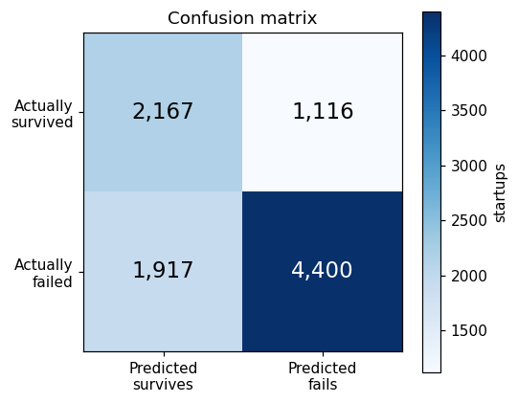
Nota. N = 9 600 observaciones de la partición de prueba, con umbral de 0.64.
De los 6 317 emprendimientos que efectivamente fracasaron, el modelo identifica 4 400, equivalente al 69.65 %. De los 3 283 que sobrevivieron, reconoce correctamente 2 167, es decir el 66.01 %. El equilibrio entre ambas tasas es consecuencia directa del criterio de Youden adoptado para el umbral. La Figura 6 presenta la curva ROC, que resume la capacidad discriminante con independencia del umbral escogido.
Figura 6
Curva ROC del Modelo Seleccionado
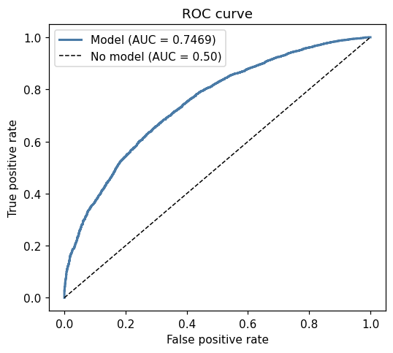
Nota. La diagonal representa un clasificador sin capacidad discriminante.

3.9. Selección del modelo final
Se seleccionó la regresión logística con parámetro de regularización de 0.1, umbral de decisión de 0.64. La selección atendió al área bajo la curva sobre la partición de prueba, pero también a dos consideraciones operativas: el modelo lineal se entrena en un orden de magnitud menos de tiempo que el bosque aleatorio, lo que abarata el reentrenamiento periódico, y admite una explicación exacta de cada predicción mediante valores SHAP, propiedad que se explota en el apartado 4.1.

3.9.1. Qué características anticipan la supervivencia
Para responder la pregunta que guía el trabajo se diseñó un estudio de ablación con dos mediciones complementarias sobre cada grupo de variables. La primera consiste en entrenar un modelo exclusivamente con las variables de ese grupo, lo que indica cuánto predice el grupo por sí solo. La segunda consiste en entrenar con todas las variables excepto las de ese grupo; la caída respecto del modelo completo indica cuánta información aportaba el grupo que no estuviese ya contenida en los demás. Ambas son necesarias, pues un grupo puede predecir aceptablemente por sí solo y sin embargo resultar prescindible si su información se encuentra duplicada. La Tabla 9 presenta el resultado.
Tabla 9
Aporte Predictivo de Cada Grupo de Variables
Grupo | Variables | AUC del grupo solo | Pérdida al excluirlo
Ejecución | 5 | 0.6465 | 0.0449
Financiamiento y caja | 4 | 0.6420 | 0.0470
Circunstancia y azar | 3 | 0.5974 | 0.0187
Equipo fundador | 2 | 0.5702 | 0.0112
Perfil del fundador | 2 | 0.5430 | 0.0039
Contexto sectorial | 1 | 0.5347 | 0.0030
Nota. El modelo completo alcanza un AUC de 0.7422. Un valor de 0.50 en la tercera columna equivale a ausencia de capacidad predictiva.
Figura 7
Aporte Predictivo de Cada Grupo de Variables
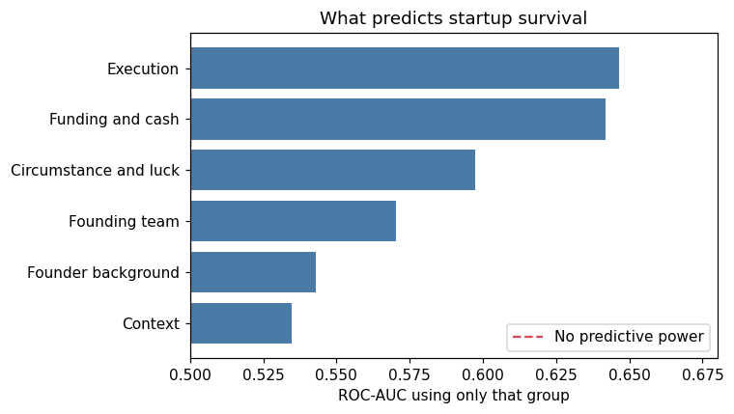
Nota. Área bajo la curva de un modelo entrenado únicamente con las variables de cada grupo.
El resultado central es que lo que el emprendimiento hace pesa más que quién lo dirige. La ejecución y la disponibilidad de capital son, con diferencia, los grupos de mayor aporte. El perfil del fundador, en contraste, resulta prácticamente prescindible: excluir por completo las variables que lo describen reduce el área bajo la curva en 0.0039. Más aún, el azar del clima macroeconómico predice mejor por sí solo, con 0.5974, que la trayectoria del fundador, con 0.5430. Este hallazgo contradice buena parte del imaginario sobre el emprendimiento.
El análisis de importancia por permutación sobre variables individuales confirma el panorama. La Tabla 10 presenta el resultado.
Tabla 10
Importancia de las Variables por Permutación
Variable | Caída de AUC | Grupo
product_market_fit_score | 0.0574 | Ejecución
runway_months | 0.0345 | Financiamiento y caja
monthly_burn_rate | 0.0214 | Financiamiento y caja
macro_climate | 0.0171 | Circunstancia y azar
cofounder_conflict | 0.0166 | Equipo fundador
funding_path | 0.0134 | Financiamiento y caja
unit_economics_score | 0.0128 | Ejecución
competition_intensity | 0.0105 | Circunstancia y azar
domain_experience_years | 0.0089 | Perfil del fundador
team_completeness | 0.0087 | Equipo fundador
founder_prior_exits | 0.0015 | Perfil del fundador
total_raised_usd | 0.0005 | Financiamiento y caja
Nota. Se presentan las diez variables de mayor aporte y las dos de menor aporte. Cinco repeticiones por variable.

3.10. Exportación y almacenamiento del modelo
El entrenamiento produce dos archivos. El primero, model.joblib, contiene el artefacto completo: el pipeline ajustado, los metadatos de formulario, el umbral, las métricas, el estudio de grupos y el vector de referencia del explicador. El segundo, metrics.json, contiene únicamente las cifras, sin el modelo, de modo que el informe y el flujo de mantenimiento puedan leerlas sin necesidad de deserializar un objeto de Python.
Ambos archivos se versionan en el repositorio. La decisión es deliberada y tiene dos consecuencias favorables: la imagen de contenedor se construye sin necesidad de entrenar, y cualquier despliegue queda asociado a un modelo identificable por el mismo identificador de commit que el código. El artefacto ocupa siete kilobytes, de modo que el costo de versionarlo es despreciable.

4. Construcción de la Aplicación

4.1. Funcionalidades de la aplicación
La aplicación ofrece cuatro funcionalidades. La primera es la evaluación de un emprendimiento a partir de un cuestionario en lenguaje llano. La segunda es la evaluación directa a partir de los valores numéricos, orientada a analistas. La tercera es la explicación de cada predicción, que indica qué respuestas elevaron la probabilidad de supervivencia y cuáles la redujeron. La cuarta es el seguimiento, que permite registrar meses después cómo terminó cada emprendimiento evaluado.
La explicación se calcula mediante valores SHAP. Para un modelo lineal estos admiten una forma cerrada, el producto del peso por la desviación respecto del valor promedio de referencia, de modo que se obtienen de manera exacta sin incorporar una biblioteca adicional a la imagen de contenedor. Una prueba automatizada compara el cálculo propio contra la biblioteca oficial y verifica que la diferencia sea nula, y otra comprueba la propiedad que hace confiable al método: la suma de todas las contribuciones más el punto de partida reproduce exactamente la predicción del modelo.

4.2. Diseño de la interfaz
Durante el desarrollo se identificó una limitación de usabilidad que condicionó el diseño. El modelo requiere valores como un puntaje de encaje producto-mercado en escala de cero a diez, magnitud que un emprendedor no conoce respecto de su propio proyecto. Solicitarle ese dato produciría respuestas arbitrarias y, en consecuencia, predicciones sin valor.
La solución consistió en incorporar una capa de traducción. La interfaz principal plantea preguntas en lenguaje llano sobre si tiene clientes que pagan, con qué frecuencia surgen desacuerdos entre los socios, cuánto dinero dispone y cuánto gasta al mes, y las convierte en las variables del modelo. Los valores asignados a cada opción no son arbitrarios: cada pregunta de cuatro alternativas ubica al emprendimiento en un cuartil de la distribución observada, y el valor asignado corresponde al punto medio de ese cuartil. Los meses de caja no se preguntan sino que se calculan dividiendo el efectivo disponible entre el gasto mensual, dos magnitudes que el emprendedor sí conoce.
Corresponde señalar que esta traducción constituye una regla de negocio documentada y no un componente aprendido por el modelo. Para preservar la auditabilidad, la respuesta incluye las variables derivadas, de modo que cualquier usuario puede verificar con qué valores se calculó su resultado. Una prueba automatizada comprueba que ambas vías produzcan resultados idénticos para un mismo emprendimiento.
El cuestionario se ofrece además en español, como interfaz adicional. Los identificadores de las preguntas y los valores enviados son idénticos a los de la versión en inglés, de modo que ambas invocan la misma interfaz de programación. Una prueba verifica que cada pregunta traducida conserve la misma cantidad de opciones, pues un desajuste en el orden haría que el usuario eligiera una alternativa y el modelo recibiera otra, sin producir error alguno.

4.3. Flujo de funcionamiento
El usuario completa el cuestionario y lo envía. El servidor traduce las respuestas a las variables del modelo, las valida, obtiene la probabilidad, calcula la explicación, almacena la consulta y devuelve un único objeto con la probabilidad de supervivencia, el nivel de riesgo, el umbral aplicado, las variables derivadas, la explicación por factor y el identificador con el que la consulta quedó registrada. La página presenta el porcentaje, la banda de riesgo y las dos columnas de factores que más ayudan y más perjudican.

4.4. Integración del modelo con la aplicación
Una única función concentra el cálculo y la utilizan ambas rutas de predicción, de modo que no puedan divergir. Recibe las variables, construye una tabla de una sola fila con las columnas en el orden en que el modelo fue entrenado, obtiene la probabilidad y arma la respuesta. El redondeo se aplica antes de comparar contra el umbral y no después, detalle menor pero necesario: sin esa precaución la respuesta podía informar una probabilidad de 0.64 con un umbral de 0.64 y simultáneamente declarar que el emprendimiento no estaba en riesgo, porque internamente el valor era 0.6399.

4.5. API y servicios
La interfaz expone trece puntos de acceso documentados según la especificación OpenAPI. La Tabla 11 los describe.
Tabla 11
Puntos de Acceso de la Interfaz de Programación
Método y ruta | Función
GET / | Cuestionario en lenguaje llano, en inglés
GET /es | El mismo cuestionario en español
GET /expert | Vista técnica con las variables numéricas
GET /admin | Vista de seguimiento, donde se registra el desenlace
POST /assess | Evalúa a partir de las respuestas del cuestionario
POST /predict | Evalúa a partir de los valores numéricos directos
POST /outcome | Registra cómo terminó un emprendimiento evaluado
GET /consultations | Devuelve las evaluaciones almacenadas
GET /questionnaire | Definición de las preguntas y sus opciones
GET /form-options | Valores válidos y rangos de cada campo
GET /health | Estado del servicio y del modelo cargado
GET /model-info | Versión, hiperparámetros y métricas del modelo
GET /feature-groups | Resultado del estudio de aporte por grupo
Nota. Las rutas de seguimiento se protegen mediante token. La ruta de salud es la que consulta el verificador de estado del contenedor.

4.6. Validación de entradas
La validación se realiza antes de que los datos alcancen el modelo, mediante esquemas de Pydantic que declaran el tipo y el rango admisible de cada campo. Una petición que incumpla el contrato recibe una respuesta con código 422 y el detalle del campo defectuoso. La alternativa, aceptar cualquier valor y confiar en que el modelo haga algo razonable, produciría predicciones sin sentido sobre entradas absurdas.

4.7. Manejo de errores
El sistema distingue tres situaciones. Una entrada inválida produce código 422 con el detalle del campo. La ausencia del modelo produce código 503 y el servicio informa estado degradado, sin dejar de responder. Una categoría no vista durante el entrenamiento no produce error alguno: el codificador la ignora y la predicción se calcula con las variables restantes, comportamiento verificado por una prueba que envía deliberadamente un sector inexistente.

5. Despliegue de la Aplicación

5.1. Entorno de despliegue
La aplicación opera en un servidor privado virtual con sistema operativo Ubuntu, sobre el cual se ejecuta un contenedor Docker con la aplicación y un segundo contenedor con el servidor de MLflow. El servidor web del sistema actúa como proxy inverso y atiende el subdominio startupml.kamai.life.

5.2. Requisitos del servidor
Los requisitos mínimos son dos núcleos de procesamiento, dos gigabytes de memoria y diez gigabytes de disco. La aplicación consume hasta 700 megabytes y el servidor de MLflow hasta 400, ambos límites fijados de manera explícita en la definición de los servicios. Se requiere acceso al puerto 22 para administración y a los puertos 80 y 443 para el tráfico público.
Una consideración resulta crítica y conviene enunciarla antes que cualquier otra: la imagen no debe construirse en el servidor. Compilar las dependencias científicas consume varios gigabytes de memoria durante la construcción, y en un servidor con otros servicios en ejecución el núcleo del sistema operativo termina procesos ajenos para liberar memoria.

5.3. Configuración del entorno
La configuración que varía entre entornos se expresa mediante variables de entorno y no mediante archivos versionados. Son tres: el token que protege las rutas de seguimiento, la dirección del servidor de MLflow y la ruta de la base de consultas. Ninguna tiene valor por defecto que comprometa la seguridad: si el token no se define, las rutas de seguimiento quedan abiertas, situación aceptable en desarrollo e inaceptable en producción, extremo que el manual técnico señala de manera expresa.

5.4. Dockerización de la aplicación
El archivo de construcción incorpora cuatro decisiones relevantes. Las dependencias se instalan antes de copiar el código fuente, de modo que una modificación del código no invalide la capa de dependencias en la memoria intermedia de construcción. El proceso se ejecuta bajo un usuario sin privilegios administrativos. Se define un verificador de estado que consulta el punto de acceso de salud cada treinta segundos, permitiendo al orquestador reiniciar el contenedor ante una falla. Y la carpeta donde reside la base de consultas se crea durante la construcción con el propietario correcto, pues el contenedor no podría crearla después al ejecutarse sin privilegios.
La base de consultas se monta como volumen. Sin esa precaución, cada despliegue borraría todas las evaluaciones que los usuarios hubieran respondido. La persistencia se verificó forzando la recreación del contenedor y comprobando que los registros permanecían.

5.5. Configuración de red y dominio
El contenedor publica su puerto exclusivamente en la dirección local, de modo que no resulta accesible desde Internet. El proxy inverso recibe las peticiones dirigidas al subdominio y las reenvía al contenedor conservando la cabecera del host original. El certificado se obtiene mediante Let's Encrypt a través de certbot, que además instala una tarea de renovación automática; el certificado tiene una vigencia de noventa días y se renueva de forma desatendida a los sesenta.

5.6. Despliegue en producción
El despliegue se ejecuta mediante un script que recibe el nombre de la imagen y el identificador del commit. Antes de modificar nada registra qué imagen se encuentra en ejecución, descarga la nueva, levanta el contenedor y consulta el punto de acceso de estado durante sesenta segundos. Si el servicio responde, el despliegue concluye y se eliminan las imágenes en desuso; si no responde, restablece la imagen anterior y termina con código de error.

5.7. Verificación del servicio
La verificación se realiza en dos niveles. El interno consulta el punto de acceso de salud desde el propio servidor y confirma que el contenedor responde. El externo lo consulta a través del dominio público, lo que verifica además que el proxy inverso, el certificado y la resolución de nombres funcionan. Comprobar únicamente desde dentro confirmaría que el contenedor está vivo, pero no que el usuario puede alcanzarlo.

5.8. Enlaces de la puesta en producción
Dado que el presente informe se entrega en formato de documento, esta sección reúne los enlaces que permiten verificar de forma directa lo descrito en los apartados anteriores. La Tabla 12 detalla cada recurso.
Tabla 12
Enlaces del Proyecto
Recurso | Enlace
Aplicación web | https://startupml.kamai.life
Cuestionario en español | https://startupml.kamai.life/es
Vista experta | https://startupml.kamai.life/expert
Documentación de la API | https://startupml.kamai.life/docs
Estado del servicio | https://startupml.kamai.life/health
Repositorio de código | https://github.com/htacoav/StartUpMCD
Flujos automatizados | https://github.com/htacoav/StartUpMCD/actions
Cuaderno de entrenamiento | notebooks/exploracion.ipynb, en el repositorio
Nota. Todos los recursos son de acceso público y no requieren registro, con excepción de la vista de seguimiento, que exige token.

5.9. Evidencias del despliegue
Al momento de la verificación, la ruta de salud respondió con estado ok, modelo cargado y versión 1.0.0. La ruta de información del modelo devolvió las mismas cifras reportadas en la Tabla 7 para el modelo seleccionado: regresión logística con parámetro de regularización de 0.1, área bajo la curva de 0.7469, exactitud balanceada de 0.6783 y umbral de 0.64. La coincidencia confirma que el modelo en producción es el mismo que se evaluó en este informe.
La imagen resultante ocupa 765 megabytes y el contenedor consume 122 megabytes de memoria en operación, alcanzando el estado saludable en aproximadamente diez segundos.

6. Pruebas de Funcionamiento

6.1. Estrategia de pruebas
La suite comprende 61 pruebas ejecutadas con pytest, que corren en poco más de un minuto. La estrategia distingue cuatro niveles: las pruebas de la interfaz de programación verifican el contrato del servicio; las del modelo verifican el artefacto y sus métricas; las de coherencia de negocio verifican que el modelo reproduzca relaciones conocidas del dominio; y las de los flujos automatizados verifican el comportamiento del mantenimiento y del despliegue.
Las pruebas de coherencia merecen mención porque no son habituales. Verifican, por ejemplo, que un mayor encaje producto-mercado eleve la probabilidad de supervivencia y que un mayor conflicto entre socios la reduzca. Su utilidad es preventiva: si un reentrenamiento futuro invirtiera el signo de alguna de esas relaciones, ello indicaría una corrupción de los datos de entrada que las métricas agregadas podrían no revelar.

6.2. Pruebas de la aplicación
Doce pruebas verifican el comportamiento del servicio: que responda correctamente ante una entrada válida, que rechace con código 422 un campo faltante o un valor fuera de escala, que una categoría no vista no interrumpa el servicio, que la predicción sea determinista, que las páginas carguen y que los puntos de acceso de monitoreo publiquen métricas reales.

6.3. Pruebas del modelo
Siete pruebas verifican el artefacto. Las dos más importantes son la de ausencia de fuga de información, que comprueba que ninguna columna posterior al desenlace figure entre las variables del modelo, y la de superioridad sobre lo trivial, que exige una exactitud balanceada superior a 0.55 y que el modelo señale menos del 80 % de los casos. Esta última incorpora como criterio permanente la lección derivada del episodio del umbral.

6.4. Pruebas de API
Once pruebas verifican la capa de traducción del cuestionario: que cada respuesta produzca el valor esperado, que el cálculo de los meses de caja sea correcto incluyendo el caso de gasto nulo, y que las dos vías de acceso produzcan resultados idénticos. Seis pruebas adicionales verifican la explicación de las predicciones, entre ellas la propiedad de aditividad y la comparación contra la biblioteca de referencia.

6.5. Pruebas de integración
Nueve pruebas verifican el ciclo completo de seguimiento: que cada evaluación quede almacenada y devuelva su identificador, que el registro del desenlace la retire de la lista de pendientes, que una evaluación inexistente produzca código 404, que la fila etiquetada resulte utilizable para entrenar, y que las rutas de seguimiento queden cerradas cuando el token está configurado.

6.6. Resultados de las pruebas
La Tabla 13 presenta el resultado de la ejecución completa.
Tabla 13
Resultado de la Ejecución de la Suite de Pruebas
Archivo | Qué verifica | Cantidad | Resultado
test_api.py | Contrato del servicio | 12 | Aprobadas
test_cuestionario.py | Capa de traducción | 11 | Aprobadas
test_explicacion.py | Valores SHAP y vista en español | 6 | 5 aprobadas, 1 omitida
test_mantenimiento.py | Flujos automatizados | 16 | Aprobadas
test_modelo.py | Artefacto y métricas | 7 | Aprobadas
test_seguimiento.py | Almacenamiento y desenlaces | 9 | Aprobadas
Total |  | 61 | 60 aprobadas, 1 omitida
Nota. La prueba omitida compara los valores SHAP contra la biblioteca de referencia y se ejecuta únicamente cuando esta se encuentra instalada.

6.7. Evidencias
La ejecución de la suite se reproduce con el comando pytest desde la raíz del repositorio. La misma ejecución se realiza de manera automática ante cada cambio del código dentro del flujo de integración continua, cuyo registro queda disponible públicamente en la pestaña de acciones del repositorio.

7. Organización del Código Fuente

7.1. Estructura del repositorio
El repositorio contiene el código, el conjunto de datos, el modelo entrenado, las pruebas, los documentos y la definición de los flujos automatizados. Se optó por un repositorio único y no por separar el modelo del servicio, decisión adecuada a la escala del proyecto: un cambio que afecte a ambos se resuelve en un solo commit y queda asociado a un único identificador.

7.2. Organización de directorios
La Tabla 14 describe la función de cada directorio.
Tabla 14
Estructura de Directorios del Repositorio
Ruta | Contenido
ml/ | Configuración, datos, entrenamiento, deriva y mantenimiento
app/ | Interfaz de programación, esquemas, almacenamiento y plantillas
tests/ | Las 61 pruebas automatizadas, en seis archivos
models/ | Artefacto del modelo y sus métricas
data/ | Conjunto de datos y diccionario de variables
docs/ | Informes, presentación, figuras y generadores
notebooks/ | Exploración y entrenamiento paso a paso
.github/ | Flujos automatizados y configuración de Dependabot
servidor/ | Scripts de instalación, despliegue y composición de MLflow
Nota. Los directorios generados en tiempo de ejecución están excluidos del control de versiones.
El código está dividido en tres capas que no se conocen entre sí más de lo necesario. La capa de aprendizaje automático produce un artefacto y no sabe nada de la web. La capa de aplicación consume ese artefacto y no sabe cómo fue entrenado. La capa de presentación consume la interfaz de programación y no accede al modelo directamente.
La Tabla 15 responde la pregunta que con más frecuencia se hace quien recibe un sistema ajeno: dónde hay que tocar para cambiar cada cosa.
Tabla 15
Ubicación de las Modificaciones más Frecuentes
Si se necesita | Modificar
Cambiar un umbral o una ruta | ml/config.py
Agregar o quitar una variable del modelo | ml/config.py, diccionario GRUPOS
Modificar el entrenamiento | ml/train.py
Cambiar las condiciones de promoción | ml/mantenimiento.py, función decidir
Ajustar la sensibilidad de la deriva | ml/deriva.py
Agregar un punto de acceso | app/main.py y app/schemas.py
Modificar una pregunta del cuestionario | app/questionnaire.py y app/textos_es.py
Cambiar el aspecto de una página | app/templates/
Modificar la frecuencia del mantenimiento | .github/workflows/mantenimiento.yml
Cambiar el servidor de destino | Secretos del repositorio, sin tocar código
Nota. Toda modificación debe acompañarse de su prueba correspondiente.

7.3. Gestión de versiones
El control de versiones se realiza con Git y el repositorio se aloja en GitHub. Se versionan el código, el conjunto de datos, el modelo entrenado y sus métricas. Quedan excluidos los archivos generados: la memoria intermedia de Python, los reportes de cada ejecución del mantenimiento, el historial local de MLflow y la base de consultas, que en producción reside en un volumen del servidor.

7.4. Estrategia de ramas
Se emplea una estrategia de rama principal única con ramas de trabajo de vida corta. La rama principal se mantiene siempre desplegable, propiedad que el flujo de integración continua hace exigible y no meramente declarativa: una solicitud de incorporación de cambios ejecuta las pruebas y la construcción de la imagen, pero no despliega, mientras que un cambio incorporado a la rama principal despliega automáticamente tras superar ambas etapas.

7.5. Gestión de dependencias
Las dependencias se separan en tres archivos según su destino, conforme se describió en el apartado 2.7. La actualización se automatiza mediante Dependabot, configurado para revisar semanalmente las dependencias de Python, las acciones de GitHub y la imagen base del contenedor, y para abrir una solicitud de incorporación por cada actualización disponible. Esa solicitud atraviesa el flujo de integración continua como cualquier otro cambio, de modo que una actualización que rompa alguna prueba no puede incorporarse.

7.6. Variables de entorno y configuración
Ningún valor de configuración se escribe dentro de la lógica. Los que no dependen del entorno residen en un único archivo de configuración; los que sí dependen del entorno, incluidos todos los secretos, se proveen como variables de entorno. Los secretos del despliegue se almacenan en la configuración del repositorio y GitHub los inyecta durante la ejecución del flujo, enmascarándolos en los registros.

8. Flujo de Mantenimiento Automatizado

8.1. Estrategia de mantenimiento
El mantenimiento de un sistema de aprendizaje automático difiere del de una aplicación convencional en un punto esencial: puede degradarse sin que nadie modifique una línea de código. El modelo aprendió de una distribución determinada, y si los emprendimientos que consultan la aplicación empiezan a ser sistemáticamente distintos, las predicciones pierden validez mientras el servicio continúa respondiendo con normalidad.
La estrategia adoptada atiende ese riesgo mediante tres mecanismos complementarios: vigilancia de la deriva de datos, reentrenamiento programado y puertas de calidad que condicionan la promoción de cualquier modelo nuevo.

8.2. Pipeline de mantenimiento
La Figura 8 presenta los dos flujos automatizados y su relación con la aplicación en producción.
Figura 8
Flujos Automatizados del Proyecto
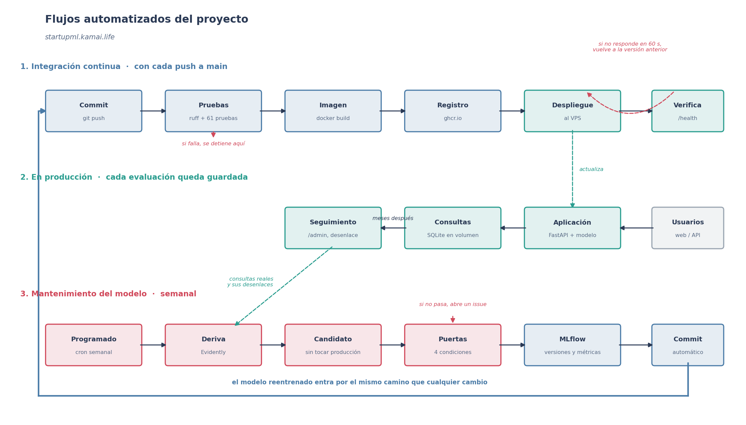
Nota. El flujo de mantenimiento no despliega por su cuenta: incorpora el modelo al repositorio y deja que la integración continua lo lleve a producción con sus pruebas y su mecanismo de vuelta atrás.
El flujo se ejecuta automáticamente los lunes a las once horas del tiempo universal coordinado y puede activarse manualmente. La lógica reside en un módulo del proyecto, de modo que el mismo procedimiento se ejecuta localmente para depurarlo sin esperar a la ejecución programada. La Tabla 16 describe sus cinco pasos.
Tabla 16
Pasos del Flujo de Mantenimiento
Paso | Acción | Resultado que produce
1 | Obtiene los datos nuevos | Conjunto de evaluaciones a analizar
2 | Compara distribuciones con Evidently | Reporte de deriva y veredicto
3 | Entrena un candidato sin escribir en models/ | Artefacto en memoria
4 | Aplica las puertas de calidad | Decisión de promoción con su motivo
5 | Registra la ejecución en MLflow | Corrida con métricas, modelo y reporte
Nota. El tercer paso entrena sin permiso de escritura, lo que impide que un candidato deficiente sobrescriba el modelo vigente antes de ser evaluado.

8.3. Actualización de dependencias
La actualización de dependencias se trata como un cambio más del código y no como una tarea manual periódica. Dependabot abre una solicitud de incorporación por cada actualización disponible; esa solicitud ejecuta las 61 pruebas y construye la imagen. Si todo pasa, la actualización puede incorporarse con un clic; si algo falla, el registro indica exactamente qué prueba se rompió.

8.4. Actualización de la aplicación
Cualquier cambio del código incorporado a la rama principal atraviesa el flujo de integración continua descrito en el apartado 9 y llega a producción sin intervención manual. El mecanismo de vuelta atrás descrito en el apartado 8.8 protege esa automatización.

8.5. Reentrenamiento del modelo
El reentrenamiento requiere datos, y los datos de un sistema como este tienen una particularidad que conviene explicitar. Una evaluación aporta las variables del emprendimiento, pero no su desenlace, y el desenlace solo se conoce uno o dos años después. Por esa razón la aplicación almacena cada evaluación e incorpora una vista de seguimiento donde el personal de la incubadora registra, cuando corresponde, si el emprendimiento cerró o continúa operando. Únicamente a partir de ese registro la fila pasa a ser utilizable para entrenar.
Mientras tanto, las evaluaciones sin desenlace no son inútiles: con ellas se mide la deriva de datos, que no requiere conocer cómo terminó cada caso. El flujo busca los datos nuevos en cuatro lugares, en orden de preferencia: la interfaz de programación de producción, la base local cuando se ejecuta en el mismo servidor, un archivo dispuesto manualmente y, en último término, un conjunto generado.
Dos umbrales gobiernan ese uso. Las evaluaciones se emplean para medir deriva a partir de cien registros, y se incorporan al entrenamiento a partir de quinientas con desenlace conocido. El primero no es arbitrario: al ejercitar el flujo con cuatro evaluaciones, la herramienta de detección informó desplazamiento en la totalidad de las variables, resultado falso producido por el tamaño de la muestra. Sin ese umbral, el flujo abriría una incidencia de alerta cada semana durante los primeros meses de operación.

8.5.1. Detección de deriva de datos
La comparación se realiza columna por columna con Evidently. Para las variables numéricas se aplica la distancia de Wasserstein normalizada y para las categóricas la distancia de Jensen-Shannon; en ambos casos un valor superior al umbral indica desplazamiento. La alerta se activa por dos vías independientes: cuando al menos el treinta por ciento de las variables se desplaza, criterio más estricto que el que la herramienta aplica por omisión, o cuando se desplaza cualquiera de las cinco variables de mayor importancia.
La segunda vía se incorporó tras verificar el comportamiento del flujo a lo largo del tiempo, ejercicio que evidenció que un desplazamiento pronunciado pero concentrado en dos columnas alcanzaba apenas el once por ciento y no activaba alerta alguna, pese a tratarse del clima macroeconómico y la tasa de quema mensual.

8.6. Validación del nuevo modelo
La decisión de reemplazar el modelo en producción no queda a criterio de quien ejecuta el flujo sino que está codificada. La Tabla 17 enumera las condiciones, que deben cumplirse simultáneamente.
Tabla 17
Condiciones para Reemplazar el Modelo en Producción
Condición | Valor exigido | Razón
Área bajo la curva ROC | No inferior a 0.70 | Piso absoluto de capacidad predictiva
Exactitud balanceada | No inferior a 0.65 | Obliga a acertar en ambas clases
Proporción señalada | Inferior al 80 % | Descarta el clasificador degenerado
Mejora sobre el vigente | Al menos 0.002 de AUC, medido sobre evaluaciones reales apartadas | Evita redesplegar por ruido y mide sobre la población atendida
Nota. Las cuatro condiciones deben cumplirse simultáneamente.
La última condición requiere explicación porque no es evidente y se incorporó tras observar el comportamiento del flujo en el tiempo. La comparación contra el modelo vigente no se realiza sobre una partición del conjunto histórico sino sobre un subconjunto apartado de evaluaciones reales. El motivo es que el conjunto histórico aporta cuarenta y ocho mil filas y las evaluaciones reales unos pocos miles, de modo que una mejora apreciable en la población que la aplicación efectivamente atiende queda diluida y no se refleja en el área bajo la curva global. Medida sobre la población equivocada, la puerta rechazaría indefinidamente todo modelo entrenado con datos propios.
La tercera condición también merece comentario. En un conjunto con 65.8 % de casos positivos, un clasificador que declare el fracaso de la totalidad alcanza una puntuación F1 de 0.7937 sin poseer capacidad predictiva alguna. La condición sobre la proporción de casos señalados impide que un modelo con esa patología llegue a producción.

8.7. Versionamiento de modelos
Cada ejecución del flujo registra en MLflow los hiperparámetros, las métricas, la proporción de deriva, el área bajo la curva sobre las evaluaciones reales, la decisión adoptada con su motivo, el reporte de deriva y el modelo serializado. El modelo se registra siempre, se promueva o no, pues conservar también los rechazados permite reconstruir la historia completa. Cuando se promueve, un alias señala la versión que pasa a atender.
El modelo promovido no se despliega directamente desde el flujo de mantenimiento. Se incorpora al repositorio mediante un commit automático, y ese commit activa el flujo de integración continua. El modelo reentrenado atraviesa, en consecuencia, exactamente las mismas 59 pruebas, la misma construcción de imagen y el mismo mecanismo de vuelta atrás que cualquier modificación efectuada por una persona. La disposición es deliberada: un flujo que desplegara por su cuenta constituiría una segunda vía de acceso a producción, con sus propias validaciones y sus propios errores.
Cuando el candidato no supera las condiciones, o cuando se detecta deriva, el flujo abre automáticamente una incidencia en el repositorio con el detalle de las métricas, el motivo del rechazo y el reporte de deriva adjunto. El sistema no intenta resolver por su cuenta una situación que requiere criterio humano.

8.8. Rollback
El script de despliegue registra qué imagen se encuentra en ejecución antes de modificar nada. Si la versión nueva no responde al punto de acceso de estado dentro de sesenta segundos, registra los últimos cuarenta renglones del registro del contenedor, restablece la imagen anterior y termina con código de error, lo que marca el despliegue como fallido. El orden de esas operaciones importa: primero se restablece el servicio y después se informa el fallo.
La reversión manual a una versión anterior emplea el mismo script, indicando el identificador del commit deseado. Ello es posible porque cada construcción publica la imagen etiquetada tanto con la referencia móvil como con el identificador exacto del commit.

8.9. Verificación de la capacidad de mantenimiento
Los mecanismos descritos operan en escalas de tiempo que no pueden observarse durante el desarrollo: el desenlace de un emprendimiento se conoce entre uno y dos años después de su evaluación, y la deriva se manifiesta a lo largo de meses. Para verificar el comportamiento del sistema en ese horizonte se construyó un escenario de operación controlado que reproduce veinticuatro meses de uso, con tres mil quinientas evaluaciones iniciales, doscientas mensuales adicionales, registro de desenlaces a los diez meses y ejecución del flujo de mantenimiento en cuatro momentos.
Las características de cada emprendimiento provienen de filas del conjunto de datos, de modo que las distribuciones y correlaciones son las del conjunto original; el departamento, el desenlace y el desplazamiento temporal se generan mediante reglas explícitas documentadas en el código. El desenlace se genera con una regla independiente del modelo, precaución necesaria: si se generara con el propio modelo, este acertaría por construcción. La Tabla 18 presenta el resultado.
Tabla 18
Ejecuciones del Flujo de Mantenimiento en el Escenario Verificado
Ejecución | Evaluaciones con desenlace | Deriva | AUC vigente | AUC candidato | Promovido
Primera | 3 500 | 11.1 % | 0.6518 | 0.6746 | Sí
Segunda | 3 900 | 11.1 % | 0.6644 | 0.6622 | No
Tercera | 5 100 | 11.1 % | 0.6608 | 0.6634 | Sí
Cuarta | 6 300 | 11.1 % | 0.6630 | 0.6650 | Sí
Nota. Las columnas de área bajo la curva corresponden al subconjunto apartado de evaluaciones, que no interviene en el entrenamiento del candidato. En las cuatro ejecuciones la alerta de deriva se activó por desplazamiento de variables críticas.
El sistema promovió un modelo nuevo en tres de las cuatro ejecuciones. En la restante el candidato obtuvo 0.6622 frente a 0.6644 del modelo vigente y la puerta de calidad lo rechazó, comportamiento correcto que ilustra que el mecanismo no promueve de manera automática sino condicionada. Sobre la población atendida, el área bajo la curva progresó de 0.6518 a 0.6746 en la primera promoción, ganancia obtenida sin intervención humana. Ambas cifras provienen del subconjunto apartado, que no interviene en el entrenamiento del candidato.
Figura 9
Acumulación de Evaluaciones y de Desenlaces Conocidos
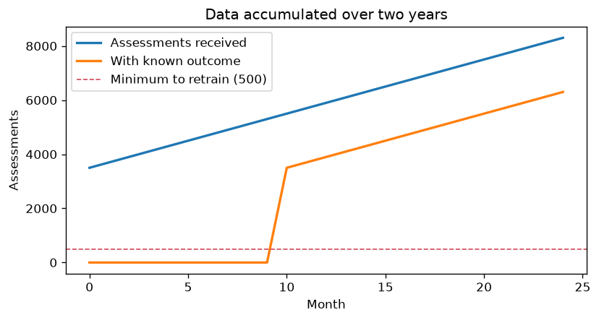
Nota. La línea discontinua marca las quinientas evaluaciones con desenlace que se exigen para incorporarlas al entrenamiento.
Figura 10
Desempeño antes y después de Cada Reentrenamiento
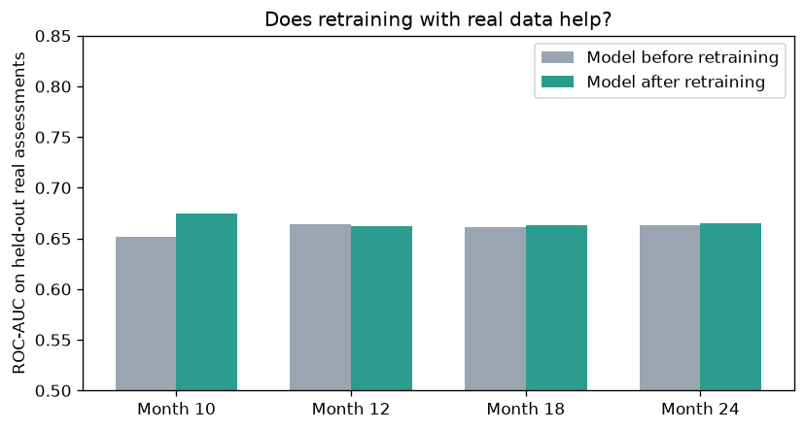
Nota. Área bajo la curva sobre el subconjunto apartado. En la segunda ejecución el candidato no superó al modelo vigente y no fue promovido.
La verificación cumplió además una función que no se anticipaba: evidenció los dos defectos de diseño corregidos y descritos en los apartados 8.5.1 y 8.6, ninguno de los cuales habría sido detectado por una prueba unitaria, por tratarse de comportamientos que solo se manifiestan a lo largo del tiempo. Ambas correcciones quedaron fijadas mediante pruebas automatizadas.

9. Integración Continua

9.1. Estrategia de integración continua
La estrategia se apoya en una propiedad que el sistema hace exigible y no meramente declarativa: no existe ninguna ruta por la cual código que no haya superado la totalidad de las pruebas alcance el servidor. Los tres trabajos del flujo se encadenan de modo que el fallo de cualquiera impide la ejecución de los siguientes, y una prueba automatizada verifica ese encadenamiento leyendo el propio archivo de configuración, de manera que una modificación descuidada quedaría detectada.

9.2. Flujo de trabajo CI
El flujo se activa ante cada envío de cambios a la rama principal y ante cada solicitud de incorporación. La Tabla 19 describe sus tres trabajos.
Tabla 19
Trabajos del Flujo de Integración Continua
Trabajo | Acciones que ejecuta | Condición
pruebas | Verifica el estilo con ruff y ejecuta las 61 pruebas | Siempre
imagen | Construye la imagen y la publica con dos etiquetas | Si pruebas fue exitoso
desplegar | Instala la imagen en el servidor y verifica la respuesta | Si imagen fue exitoso y la rama es principal
Nota. El encadenamiento impide que código no verificado alcance el servidor. Una prueba automatizada comprueba esta propiedad.
La distinción entre ambos disparadores es deliberada. Una solicitud de incorporación ejecuta las pruebas y construye la imagen, pero no despliega: permite verificar el cambio sin afectar producción. Un cambio ya incorporado a la rama principal despliega.

9.3. Configuración del pipeline
El flujo se define en un archivo versionado junto al código, de modo que cualquier modificación de la automatización queda sujeta a revisión como cualquier otro cambio. Incorpora un control de concurrencia que cancela una ejecución en curso cuando llega un cambio posterior, para evitar que un despliegue antiguo se instale encima de uno más reciente.

9.4. Ejecución automática de pruebas
El primer trabajo instala las dependencias de desarrollo, que incluyen las del mantenimiento, y ejecuta la suite completa. Se emplea memoria intermedia para las dependencias, de modo que una ejecución típica no vuelve a descargarlas.

9.5. Análisis de calidad del código
El mismo trabajo ejecuta previamente la verificación de estilo con ruff sobre los tres paquetes del proyecto. La verificación bloquea el flujo ante cualquier hallazgo. Se sitúa antes de las pruebas por economía: es dos órdenes de magnitud más rápida y detecta errores que harían fallar la suite de todos modos.

9.6. Construcción automática de imágenes
El segundo trabajo construye la imagen y la publica en el registro de contenedores de GitHub con dos etiquetas simultáneas. La etiqueta móvil identifica la versión vigente y resulta cómoda para la operación manual; la etiqueta correspondiente al identificador del commit permite reproducir exactamente cualquier versión anterior, propiedad indispensable para revertir con precisión. El despliegue utiliza siempre la segunda, nunca la primera, para evitar la ambigüedad que introduciría una referencia móvil.

9.7. Publicación y despliegue automático
El tercer trabajo se conecta al servidor mediante una llave dedicada exclusivamente al despliegue, copia los archivos necesarios y ejecuta el script descrito en el apartado 5.6. Concluye consultando el punto de acceso de salud a través del dominio público, lo que verifica la cadena completa tal como la experimenta un usuario.
El trabajo se omite de manera ordenada cuando los secretos del servidor no están configurados, en lugar de fallar. De ese modo el flujo permanece en verde y la ausencia de configuración queda declarada en el registro, en vez de confundirse con un error de despliegue.

9.8. Evidencias de ejecución del pipeline
El registro de cada ejecución, con la duración de cada trabajo, la salida de las pruebas y el identificador de la imagen publicada, queda disponible públicamente en la pestaña de acciones del repositorio, cuyo enlace figura en la Tabla 12.

10. Pruebas de Mantenimiento e Integración Continua
Se documentan tres casos que ejercitan los flujos automatizados de extremo a extremo. Cada uno describe el cambio introducido, el comportamiento esperado y el comportamiento observado.

10.1. Caso 1: cambio en el código
Cambio realizado. Se modificó la constante que fija la mejora mínima exigida para reemplazar el modelo en producción, llevándola de 0.002 a un valor negativo. El efecto de ese cambio es que el sistema pasaría a promover modelos peores que el vigente, es decir, degradaría el servicio de manera automática y silenciosa.
Resultado esperado. La verificación de estilo debe pasar, pues el cambio es sintácticamente válido, y las pruebas deben fallar. El trabajo de construcción de imagen no debe ejecutarse, y en consecuencia tampoco el de despliegue.
Resultado obtenido. La suite reportó tres pruebas fallidas: la que verifica que un modelo peor no se promueva, la que verifica que una mejora insignificante tampoco, y la que verifica la comparación sobre evaluaciones reales. El resto continuó aprobando. El trabajo de pruebas termina con código de error, lo que impide la ejecución de los dos trabajos siguientes.
Evidencia. La ejecución es reproducible aplicando el mismo cambio y ejecutando la suite. El caso confirma que el encadenamiento cumple su función: un cambio que degrada el sistema no puede alcanzar el servidor, con independencia de la intención de quien lo introdujo.

10.2. Caso 2: actualización de dependencia
Cambio realizado. Dependabot abre semanalmente una solicitud de incorporación por cada actualización disponible de las dependencias de Python, de las acciones utilizadas y de la imagen base del contenedor. Cada solicitud constituye un cambio del repositorio que modifica una versión fijada.
Resultado esperado. La solicitud debe activar el flujo, instalar las dependencias actualizadas y ejecutar la suite completa. Una actualización incompatible debe hacer fallar las pruebas antes de que el cambio pueda incorporarse. La construcción de la imagen debe realizarse, pues permite verificar que la imagen sigue siendo construible, pero el despliegue no debe ejecutarse por tratarse de una solicitud de incorporación.
Resultado obtenido. El mecanismo detecta precisamente la clase de fallo que motivó la fijación explícita de versiones. Durante el desarrollo, una discrepancia entre la versión de scikit-learn empleada en el entrenamiento y la declarada para el contenedor impedía deserializar el artefacto. La suite incluye pruebas que cargan el artefacto con la versión instalada, de modo que una actualización incompatible falla en ese punto y no en producción.
Evidencia. La configuración de Dependabot reside en el repositorio y su ejecución queda registrada como solicitudes de incorporación abiertas automáticamente, cada una con el resultado del flujo asociado.

10.3. Caso 3: reentrenamiento del modelo
Cambio realizado. Se ejecutó el flujo de mantenimiento en cuatro momentos, con volúmenes crecientes de evaluaciones con desenlace conocido, conforme se describe en el apartado 8.9.
Resultado esperado. El flujo debe medir la deriva, entrenar un candidato sin modificar el modelo vigente, comparar ambos sobre las evaluaciones apartadas, promover únicamente si el candidato supera las cuatro condiciones, registrar la ejecución en MLflow y, cuando promueva, incorporar el modelo al repositorio para que el flujo de integración continua lo despliegue.
Resultado obtenido. El flujo promovió en tres de las cuatro ejecuciones y rechazó en la restante, donde el candidato obtuvo 0.6622 frente a 0.6644 del vigente. Las cuatro ejecuciones quedaron registradas con sus métricas, la proporción de deriva, el motivo de la decisión y el modelo serializado; el registro de versiones acumuló cuatro versiones y el alias de producción quedó señalando la última promovida. En ninguna ejecución se modificó el modelo vigente antes de adoptar la decisión, propiedad garantizada por entrenar al candidato sin permiso de escritura.
Evidencia. El historial completo reside en el servidor de MLflow, con una ejecución por cada reentrenamiento. La Tabla 18 resume los resultados y las Figuras 9 y 10 los presentan gráficamente.

10.4. Resumen de resultados de los tres casos
La Tabla 20 resume los tres casos.
Tabla 20
Resumen de los Tres Casos de Prueba
Caso | Qué verifica | Resultado obtenido
1. Cambio en el código | Que un cambio que degrada el sistema no alcance producción | Tres pruebas fallaron y el flujo se detuvo antes de construir la imagen
2. Actualización de dependencia | Que una actualización incompatible no alcance producción | La suite carga el artefacto con la versión instalada y falla ante incompatibilidad
3. Reentrenamiento del modelo | Que el modelo se mantenga vigente sin intervención y sin degradarse | Promovió en tres ejecuciones y rechazó en una, con registro completo
Nota. Los tres casos ejercitan los flujos de extremo a extremo y verifican propiedades distintas.
Los tres verifican propiedades distintas. El primero, que la automatización no puede ser sorteada. El segundo, que las dependencias se mantienen al día sin que su actualización comprometa el servicio. El tercero, que el modelo se mantiene vigente sin intervención manual y sin riesgo de degradación.

11. Consideraciones para el Despliegue Inicial
Este apartado describe el procedimiento para instalar el sistema desde cero en un servidor nuevo. Los pasos se ejecutan una única vez; a partir del último, el despliegue queda automatizado.

11.1. Requisitos previos
- Un servidor con Ubuntu 22.04 o superior, dos núcleos, dos gigabytes de memoria y acceso administrativo.
- Un nombre de dominio o subdominio con su registro apuntando a la dirección del servidor.
- Una cuenta de GitHub con permiso de escritura sobre el repositorio.
- Un par de llaves SSH generado específicamente para el despliegue, distinto de la llave personal.

11.2. Instalación de herramientas
Docker se instala desde el repositorio oficial y no desde el paquete de la distribución, que incluye una versión antigua y carece del complemento de composición. El repositorio incorpora un script que realiza la instalación completa, incluida la verificación posterior.
bash servidor/instalar_docker.sh

11.3. Clonación del repositorio
El servidor no necesita el código fuente completo para operar, pues recibe la imagen ya construida. Únicamente requiere el archivo de composición de producción y el script de despliegue, que el flujo de integración continua copia automáticamente. Para la instalación inicial basta crear el directorio de destino.
mkdir -p /opt/startup-survival

11.4. Configuración de variables de entorno
Los secretos se registran en la configuración del repositorio, en la sección de acciones. La Tabla 21 los describe. Ninguno se escribe en el repositorio: GitHub los inyecta durante la ejecución del flujo y los enmascara en los registros.
Tabla 21
Secretos Requeridos en el Repositorio
Secreto | Contenido
VPS_HOST | Dirección del servidor de destino
VPS_USER | Usuario del sistema con el que se establece la conexión
VPS_SSH_KEY | Llave privada dedicada al despliegue, en formato OpenSSH
VPS_DOMINIO | Dominio público, empleado en la verificación externa
MLFLOW_TRACKING_URI | Dirección del servidor de MLflow
TOKEN_ADMIN | Token que protege las rutas de seguimiento
Nota. La llave privada debe ser exclusiva del despliegue, de modo que pueda revocarse sin afectar a nadie más.

11.5. Instalación de dependencias
Las dependencias de la aplicación se instalan dentro de la imagen durante su construcción, de modo que el servidor no requiere Python ni biblioteca alguna. En el entorno de desarrollo se instalan con el gestor de paquetes de Python a partir del archivo de desarrollo.
pip install -r requirements-dev.txt

11.6. Construcción de la aplicación
La construcción ocurre en la infraestructura de integración continua. Para construir localmente, por ejemplo para verificar un cambio antes de enviarlo, se emplea el archivo de composición de desarrollo, que sí incluye la definición de construcción.
docker compose up -d --build

11.7. Ejecución mediante Docker
El servidor de MLflow se levanta una única vez y permanece en ejecución. El puerto de publicación es configurable mediante una variable de entorno, lo que resulta necesario en equipos donde el puerto por omisión se encuentra ocupado.
cd servidor
docker compose -f mlflow-compose.yml up -d

11.8. Configuración del dominio
Se habilitan los módulos de proxy del servidor web y se crea un host virtual que reenvíe las peticiones del subdominio al puerto local de la aplicación, conservando la cabecera del host original. Antes de recargar la configuración conviene verificarla, pues una recarga con configuración inválida interrumpiría también los demás sitios alojados.

11.9. Configuración SSL/TLS
El certificado se emite con certbot, que además modifica la configuración del host virtual para redirigir el tráfico no cifrado y programa la renovación automática. La renovación se verifica sin efectos con la opción de ensayo.
certbot --apache -d startupml.kamai.life --redirect
certbot renew --dry-run

11.10. Verificación post-despliegue
La verificación consulta el punto de acceso de salud a través del dominio público y confirma que el servicio responde y que el modelo está cargado. Se comprueba además que el resto de servicios del servidor continúe en ejecución y que la memoria disponible no haya descendido por debajo de un margen razonable.
curl -s https://startupml.kamai.life/health
docker ps --format '{{.Names}} {{.Status}}'
free -h | head -2

11.11. Procedimiento de recuperación
Si el despliegue falla, el propio script restablece la versión anterior, según se describe en el apartado 8.8. Si el fallo se detecta después, la reversión manual emplea el mismo script indicando el identificador del commit de la versión que se desea restablecer. Si el problema afecta a los datos y no al código, la base de consultas reside en un volumen independiente del contenedor y puede respaldarse y restaurarse sin reconstruir nada.

12. Manual Técnico para el Equipo de TI
Este apartado reúne los procedimientos de operación cotidiana. A diferencia del anterior, que describe una instalación única, aquí se documentan las tareas recurrentes.

12.1. Procedimientos frecuentes
La Tabla 22 reúne los procedimientos de uso más habitual.
Tabla 22
Procedimientos Operativos Frecuentes
Situación | Procedimiento
Verificar el estado del servicio | Consultar /health y ejecutar docker compose ps
Revisar los registros | docker compose logs -f api en el servidor
Conocer qué modelo está activo | Consultar el punto de acceso /model-info
Revertir a una versión anterior | Ejecutar desplegar_remoto.sh con el commit deseado
Forzar un reentrenamiento | Activar el flujo de mantenimiento desde GitHub
Consultar el historial de modelos | Ingresar a la interfaz de MLflow
Registrar desenlaces | Ingresar a /admin con el token
Renovar el certificado | Es automático; verificar con certbot renew --dry-run
Liberar espacio en disco | docker image prune -a en el servidor
Nota. Los procedimientos que modifican producción quedan registrados en el historial de ejecuciones de GitHub Actions.

12.2. Monitoreo y logs
El sistema expone tres fuentes de información. El punto de acceso de salud devuelve el estado del servicio y si el modelo está cargado; lo consulta el verificador de estado del contenedor cada treinta segundos. El punto de acceso de información del modelo devuelve la versión vigente, la fecha de su entrenamiento, sus hiperparámetros y sus métricas, y permite confirmar rápidamente qué modelo está atendiendo. El registro del contenedor conserva las peticiones recibidas y cualquier excepción producida.
Un servicio que responde pero informa estado degradado indica que el archivo del modelo no se encuentra disponible. Esa condición es intencional, conforme se explicó en el apartado 2.3.

12.3. Gestión de errores
Los errores del servicio se distinguen por su código. Un 422 indica una entrada inválida y no requiere intervención. Un 503 indica ausencia del modelo y requiere verificar que el volumen y la imagen contengan el artefacto. Un 401 en las rutas de seguimiento indica token ausente o incorrecto. La ausencia de respuesta, en cambio, apunta al proxy inverso o al certificado antes que a la aplicación, y se diagnostica consultando el servicio desde el propio servidor.

12.4. Actualización del modelo
El modelo se actualiza solo, de forma programada. Para forzar una actualización se activa manualmente el flujo de mantenimiento desde la pestaña de acciones. El resultado queda en el resumen de la ejecución, en la incidencia que se abre cuando corresponde y en el historial de MLflow. Si el flujo promueve, el commit automático desencadena el despliegue.

12.5. Actualización de la aplicación
Cualquier cambio incorporado a la rama principal se despliega automáticamente tras superar las pruebas y la construcción de la imagen. No existe procedimiento manual de despliegue en condiciones normales.

12.6. Rollback
Descrito en el apartado 8.8. La reversión automática ocurre sin intervención; la manual requiere el identificador del commit al cual se desea volver.

12.7. Backup y recuperación
Tres elementos requieren respaldo, con periodicidades distintas. La base de consultas es el único dato que no puede regenerarse y reside en un volumen de Docker; se respalda copiando el volumen. El historial de MLflow reside en otro volumen y admite el mismo procedimiento. El código, el modelo y el conjunto de datos residen en el repositorio y no requieren respaldo adicional, pues cualquier versión puede reconstruirse a partir del identificador de commit correspondiente.

13. Resultados

13.1. Resultados del entrenamiento
El modelo seleccionado alcanza un área bajo la curva ROC de 0.7469 y una exactitud balanceada de 0.6783 sobre datos no observados durante el entrenamiento, con un umbral de decisión de 0.64 que señala el 57.5 % de los casos. Frente al clasificador trivial, que obtiene 0.5000 de exactitud balanceada señalando el 100 % de los casos, la mejora es sustantiva.
El estudio de ablación responde la pregunta de investigación: la ejecución y el financiamiento concentran la capacidad predictiva, con 0.6465 y 0.6420 de área bajo la curva por sí solos, mientras que el perfil del fundador alcanza 0.5430 y el contexto sectorial 0.5347, ambos próximos al 0.50 que representa la ausencia de capacidad predictiva.

13.2. Resultados de la aplicación
La aplicación expone tres interfaces de usuario y trece puntos de acceso documentados. Resuelve el problema de usabilidad identificado mediante una capa de traducción anclada en la distribución real de los datos, y acompaña cada predicción con una explicación exacta de los factores que la determinan.

13.3. Resultados del despliegue
La aplicación opera en producción bajo un dominio propio con cifrado TLS. La imagen ocupa 765 megabytes, el contenedor consume 122 megabytes en operación y alcanza el estado saludable en aproximadamente diez segundos.

13.4. Resultados de las pruebas
La suite comprende 61 pruebas, de las cuales 60 se ejecutan en toda circunstancia y una se omite cuando la biblioteca de referencia para la verificación de los valores SHAP no está instalada. La ejecución completa demanda poco más de un minuto.

13.5. Resultados de los pipelines
El flujo de integración continua encadena tres trabajos y garantiza que ningún cambio alcance el servidor sin superar la totalidad de las pruebas. El flujo de mantenimiento se ejecuta semanalmente, vigila la deriva, reentrena, compara bajo cuatro condiciones y registra cada ejecución. La verificación del apartado 8.9 confirmó que promueve cuando corresponde y rechaza cuando corresponde.

13.6. Cumplimiento de los objetivos
La Tabla 23 relaciona cada objetivo específico con el apartado que lo documenta y con el resultado obtenido.
Tabla 23
Cumplimiento de los Objetivos Específicos
Objetivo | Apartado | Resultado
Identificar qué grupos de variables predicen | 3.9.1 | Ejecución 0.6465 y financiamiento 0.6420 frente a fundador 0.5430
Entrenar y comparar algoritmos | 3.6 a 3.8 | Tres algoritmos comparados; AUC de 0.7469
Construir una aplicación usable | 4.1 y 4.2 | Cuestionario en lenguaje llano, en dos idiomas
Explicar cada predicción | 4.1 | Valores SHAP exactos, verificados contra la biblioteca
Desplegar en producción | 5 | Dominio propio con cifrado y verificación externa
Automatizar la integración continua | 9 | Tres trabajos encadenados, 59 pruebas por cambio
Automatizar el mantenimiento | 8 | Deriva, reentrenamiento, puertas y registro de versiones
Nota. Los siete objetivos específicos se alcanzaron.

14. Conclusiones
Se desarrolló, desplegó y automatizó una aplicación de predicción de supervivencia de emprendimientos que alcanza un área bajo la curva ROC de 0.7469 y una exactitud balanceada de 0.6783 sobre datos no observados. La aplicación se encuentra en producción bajo dominio propio, sostenida por dos flujos automatizados y verificada por 59 pruebas.
Respecto de la pregunta que guió el trabajo, el estudio de ablación indica que la ejecución y la disponibilidad de capital concentran la capacidad predictiva, mientras que el perfil del fundador resulta prácticamente prescindible, al punto de que el azar del clima macroeconómico anticipa mejor el desenlace que la trayectoria previa de quien emprende.
El desarrollo dejó cinco lecciones de orden metodológico. La primera es que el desempeño estadístico y la utilidad operativa constituyen dimensiones distintas: una puntuación F1 de 0.8084 resultaba indistinguible de la que obtiene un clasificador trivial, y solo el cambio del criterio de selección del umbral convirtió al modelo en una herramienta útil.
La segunda es que un modelo con buenas métricas puede ser inutilizable por razones ajenas a su calidad estadística, como ocurrió al constatar que ningún emprendedor puede responder cuál es su puntaje de encaje producto-mercado en una escala de cero a diez.
La tercera es que una puerta de calidad puede resultar contraproducente si mide sobre la población equivocada. El criterio que comparaba sobre el conjunto histórico completo habría impedido indefinidamente que el sistema aprendiera de sus propios datos, pese a que el modelo entrenado con ellos era mejor sobre la población que la aplicación atiende.
La cuarta es que la fijación de versiones no basta si el artefacto se genera fuera del entorno que la respeta. El modelo llegó a producción serializado con una versión de scikit-learn distinta de la declarada; cargaba sin advertencias, respondía correctamente en las rutas de estado y de información, y fallaba únicamente al predecir, con un mensaje que no aludía al problema real. La corrección consistió en registrar dentro del propio artefacto la versión con que fue generado y añadir una prueba que la contrasta con la instalada, de modo que el desajuste se detecte en la integración continua y no en el servidor.
La quinta es que ciertos defectos solo se manifiestan en la dimensión temporal. Los dos errores descritos en el apartado 8.9 superaban la totalidad de las pruebas unitarias y únicamente se evidenciaron al observar el comportamiento del sistema a lo largo de veinticuatro meses de operación.

15. Recomendaciones
Se recomienda incorporar monitoreo histórico de métricas de servicio. El verificador de estado detecta que el servicio cayó, pero no permite observar la evolución de la latencia ni del volumen de peticiones. Un conjunto compuesto por Prometheus y Grafana cubriría esa necesidad al costo de dos contenedores adicionales.
Se recomienda eliminar la interrupción durante el despliegue. El sistema opera sobre una única instancia y permanece inaccesible durante los aproximadamente diez segundos que el contenedor nuevo tarda en alcanzar el estado saludable. Un despliegue con dos instancias alternadas resolvería el problema al costo de duplicar la memoria.
Se recomienda establecer el procedimiento operativo de seguimiento. El mecanismo técnico está construido y verificado, pero su utilidad depende de que alguien registre efectivamente los desenlaces. Conviene definir a quién corresponde esa tarea y con qué periodicidad, pues sin ese registro el modelo no podrá aprender nunca de los datos propios.
Se recomienda, finalmente, validar los hallazgos sobre datos empíricos. El conjunto empleado es una simulación calibrada sobre la literatura, y las conclusiones sobre qué anticipa la supervivencia describen su estructura interna. Contrastarlas con una muestra de emprendimientos reales convertiría un ejercicio metodológico en evidencia.

Referencias
Bergstra, J., & Bengio, Y. (2012). Random search for hyper-parameter optimization. Journal of Machine Learning Research, 13, 281-305.
Evidently AI. (2025). Evidently: An open-source framework to evaluate, test and monitor ML and LLM-powered systems (Versión 0.7.23) [Software]. https://github.com/evidentlyai/evidently
Humble, J., & Farley, D. (2010). Continuous delivery: Reliable software releases through build, test, and deployment automation. Addison-Wesley.
Ke, G., Meng, Q., Finley, T., Wang, T., Chen, W., Ma, W., Ye, Q., & Liu, T.-Y. (2017). LightGBM: A highly efficient gradient boosting decision tree. En Advances in Neural Information Processing Systems (Vol. 30, pp. 3146-3154).
Lundberg, S. M., & Lee, S.-I. (2017). A unified approach to interpreting model predictions. En Advances in Neural Information Processing Systems (Vol. 30, pp. 4765-4774).
Merkel, D. (2014). Docker: Lightweight Linux containers for consistent development and deployment. Linux Journal, 2014(239), 2.
Pedregosa, F., Varoquaux, G., Gramfort, A., Michel, V., Thirion, B., Grisel, O., Blondel, M., Prettenhofer, P., Weiss, R., Dubourg, V., Vanderplas, J., Passos, A., Cournapeau, D., Brucher, M., Perrot, M., & Duchesnay, É. (2011). Scikit-learn: Machine learning in Python. Journal of Machine Learning Research, 12, 2825-2830.
Saito, T., & Rehmsmeier, M. (2015). The precision-recall plot is more informative than the ROC plot when evaluating binary classifiers on imbalanced datasets. PLoS ONE, 10(3), e0118432. https://doi.org/10.1371/journal.pone.0118432
Sculley, D., Holt, G., Golovin, D., Davydov, E., Phillips, T., Ebner, D., Chaudhary, V., Young, M., Crespo, J.-F., & Dennison, D. (2015). Hidden technical debt in machine learning systems. En Advances in Neural Information Processing Systems (Vol. 28, pp. 2503-2511).
Youden, W. J. (1950). Index for rating diagnostic tests. Cancer, 3(1), 32-35.
Zaharia, M., Chen, A., Davidson, A., Ghodsi, A., Hong, S. A., Konwinski, A., Murching, S., Nykodym, T., Ogilvie, P., Parkhe, M., Xie, F., & Zumar, C. (2018). Accelerating the machine learning lifecycle with MLflow. IEEE Data Engineering Bulletin, 41(4), 39-45.

Anexos

A. Estructura del código fuente
El árbol completo del repositorio, con la función de cada archivo, se documenta en el archivo README del repositorio, cuyo enlace figura en la Tabla 12. Los apartados 7.1 y 7.2 de este informe resumen la organización.
Proyecto_Final_v2/
ml/ config.py data.py train.py deriva.py mantenimiento.py
app/ main.py schemas.py questionnaire.py explicacion.py
almacen.py textos_es.py templates/
tests/ 61 pruebas en 6 archivos
models/ model.joblib metrics.json
data/ startup_survival_master.csv data_dictionary_startup.csv
notebooks/ exploracion.ipynb
docs/ informes, presentacion, figuras y generadores
servidor/ instalar_docker.sh desplegar_remoto.sh mlflow-compose.yml
.github/ workflows/ dependabot.yml

B. Dockerfile y composición
El repositorio contiene tres archivos de composición con propósitos distintos: el de desarrollo, que construye la imagen localmente; el de producción, que la descarga ya construida del registro; y el del servidor de MLflow. El archivo de construcción se describe en el apartado 5.4.

C. Configuración de los flujos automatizados
Los dos flujos residen en el directorio de acciones del repositorio. El de integración continua se describe en el apartado 9.2 y el de mantenimiento en el 8.2. La configuración de Dependabot reside en el mismo directorio.

D. Evidencias de puesta en producción
Las evidencias son verificables en línea mediante los enlaces de la Tabla 12: la aplicación responde bajo su dominio con certificado válido, la ruta de salud confirma el modelo cargado y la ruta de información del modelo devuelve las mismas métricas reportadas en este informe.

E. Evidencias de pruebas y de los flujos
La ejecución de la suite y de los flujos queda registrada en la pestaña de acciones del repositorio. El historial de reentrenamientos, con sus métricas y modelos, reside en el servidor de MLflow. Los reportes de deriva se conservan como artefactos de cada ejecución del mantenimiento durante noventa días.

